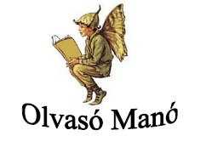
Horváth Ildi:
Irány Észak!
Egy törpecsalád kalandjai

- Ebben a kalandos történetben különös állatok is felbukkannak. De baj van! Összekeveredett a nevük. Írd le a neveket úgy, ahogy a könyvben olvashatók!
fennsíki párduc, szirti sellő, csigafutrinka, alpesi nyuszi, varjúpók

Helyesen:
…………………………………………………………………………………………………...
…………………………………………………………………………………………………...
…………………………………………………………………………………………………...
…………………………………………………………………………………………………...
…………………………………………………………………………………………………...

- Mi készült a következő könyvek segítségével?
Gyógyfüves könyv:……………………………………………………………………………...
Kreatív szakácskönyv:…………………………………………………………………………...
Mindentudó kerti lexikon:…………………………………………………………………..…...

- Mi volt az a különös esemény, ami a Galád család és Emil bácsi találkozásához vezetett?
…………………………………………………………………………………………………...
…………………………………………………………………………………………………...
…………………………………………………………………………………………………...

Neved, e-mail címed: ……………………………………………………………………………
Iskolád, osztályod: ………………………………………………………………………………
Lakcímed: ……………………………………………………………………………………….

